INDICO AO PODER EXECUTIVO MUNICIPAL A MANUTENÇÃO DA PONTE DO RIO DO SANGUE LOCALIZADO NA ESTRADA QUE LIGA SÃO JORGE ATÉ A COMUNIDADE DAS PEDRINHAS E GLEBA TRIÂNGULO

Em conformidade com o que estabelece o Artigo 120 do Regimento Interno da Casa, o Vereador Subscritor, depois de ouvida a Soberana e Douta manifestação do Plenário, INDICO AO PODER EXECUTIVO MUNICIPAL A MANUTENÇÃO DA PONTE DO RIO DO SANGUE LOCALIZADO NA ESTRADA QUE LIGA SÃO JORGE ATÉ A COMUNIDADE DAS PEDRINHAS E GLEBA TRIÂNGULO

JUSTIFICATIVA: A ponte que se encontra na estrada que liga o Distrito de São Jorge até a Comunidade das Pedrinhas e Gleba Triângulo necessita urgente de reparo, pois, se encontra em situação degradante gerando risco a quem transita pela região.

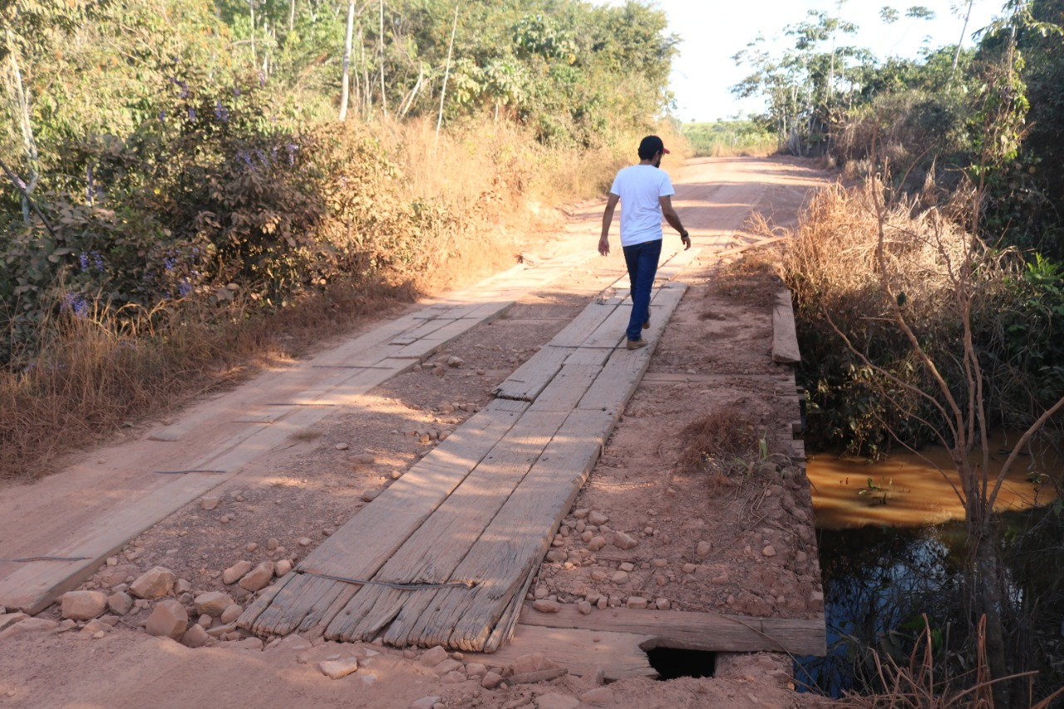

Certo de que a solicitação será atendida, aguardo e coloco-me a vossa disposição para prestar outros esclarecimentos, se necessário, ao tempo em que apresento minhas cordiais saudações.
Na oportunidade, renovo protestos de estima e consideração,
Atenciosamente,

__________________________________
VEREADOR DAVI OLIVEIRA – PSB
VICE-PRESIDENTE DA CÂMARA

